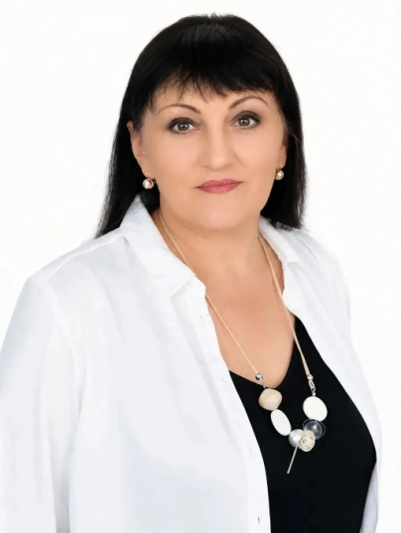 | Огула Любовь Александровна 07.09.1972
Занимаемая должность | (директор школы) учитель
Стаж | 34
Образование с указанием наименования направления подготовки и (или) специальности, в том числе научной, и квалификации | высшее/ ВГПУ1999
Категория | первая
Преподаваемый предмет | история (ООО)
Курсовая переподготовка | Управление и администрирование в ОО с учётом требований обновлённых ФГОС 2023  ООО "Компьютерный Инженеринг Бизнес-Школа"2023 "Элементы теории и методики преподавание предмета "Историяия" в общеобразовательной школе в условиях реализации ФГОС 3 поколения"
Ученая степень звание | нет

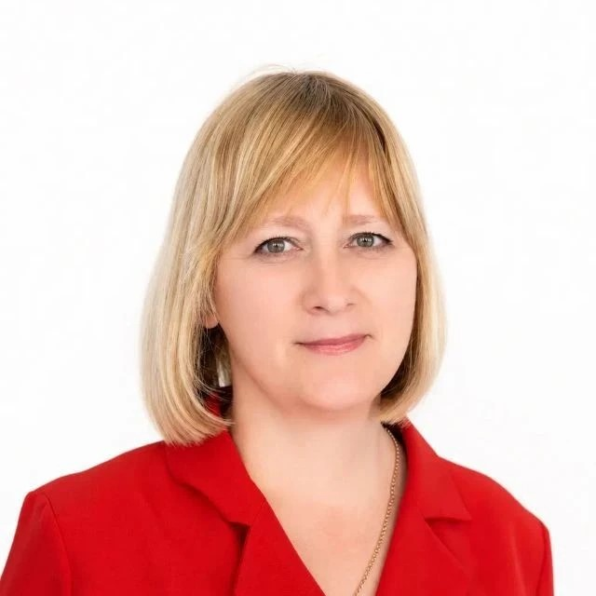 | Мельникова Татьяна Викторовна 13.04.1978
Занимаемая должность | (зам директора по УЧ) учитель, классный руководитель
Стаж | 29
Образование с указанием наименования направления подготовки и (или) специальности, в том числе научной, и квалификации | высшее/ ГРПУ/педагогика и методика начального образования
Категория | первая
Преподаваемый предмет | география, информатика, музыка (ООО)
Курсовая переподготовка | замдиректора ИПК и ПРО «Современные подходы к контрольно-оценочной деятельности школы в условиях трансформации образования» 2026 30 октября  информатика Элементы теории и методики преподавания предмета "Информатика" 2024  ГЕОГРАФИЯ Содержание и методика преподавания географии в условиях обновленных ФГОС и ФОП 2025  МУЗЫКА ООО учитель Инфо"Содержание и методика преподавания географии в условиях обновленных ФГОС 2025 г
Ученая степень звание | нет

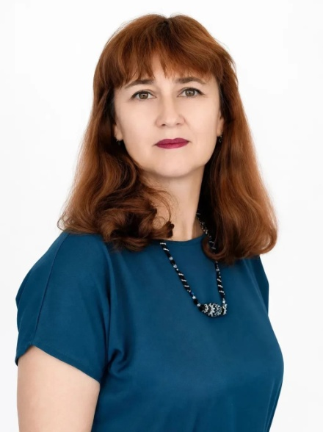 | Бондаренко Елена Викторовна 11.04.1978
Занимаемая должность | методист по воспитательной работе, учитель, классный руководитель
Стаж | 30
Образование с указанием наименования направления подготовки и (или) специальности, в том числе научной, и квалификации | высшее/ ГРПУ/педагогика и методика начального образования
Категория | высшая
Преподаваемый предмет | английский язык (НОО,ООО)
Курсовая переподготовка | Совершенствование профессиональной культуры учителя иностранного языка в условиях ФГОС 2026 г
Ученая степень звание | нет

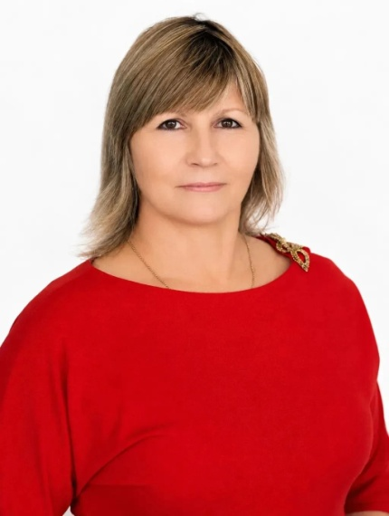 | Деточка Елена Анатольевна 22.11.1973
Занимаемая должность | советник директора по взаимодействию с ДОО, учитель, классный руководитель
Стаж | 34
Образование с указанием наименования направления подготовки и (или) специальности, в том числе научной, и квалификации | высшее/ Федеральное государственное учреждение высшего профессионального образования "Южный федеральный университет"/ учит
Категория | высшая
Преподаваемый предмет | физическая культура, ИЗО, ОБЗР (ООО)
Курсовая переподготовка | Содержание и методика преподавания ИЗО в условиях реализации обновленных ФГОС и ФОП  2025 год.  Учебный предмет "Основы безопасности и защиты Родины": практико-ориентированное обучение". 2024 год.  Инновационные методы и технологии обучения физической культуре в условиях реализации обновленных фгос. 03 апреля 2023 года "ООО "Учитель -Инфо"
Ученая степень звание | нет

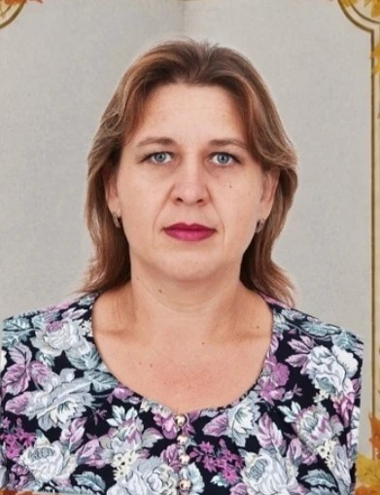 | Волохова Наталья Ивановна 11.02.1979
Занимаемая должность | методист по профилактике, учитель
Стаж | 2
Образование с указанием наименования направления подготовки и (или) специальности, в том числе научной, и квалификации | высшее/ ТГПИ/социальный педагог
Категория | соответсвует заниимаемой должности
Преподаваемый предмет | математика (ООО)
Курсовая переподготовка | АНО ДПО "Гуманитарно- технический университет "Теория и методика преподавания математики в общеобразовательной организации в соответствии с ФГОС НОО, ФГОС ООО и ФГОС СОО" 2025 г
Ученая степень звание | нет

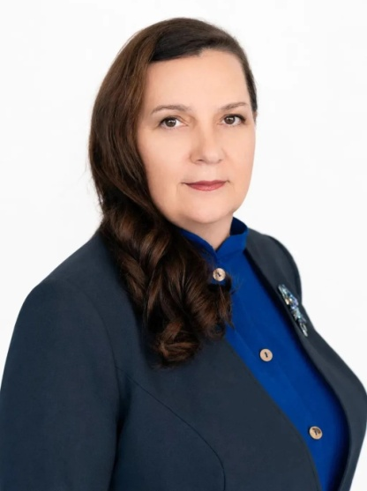 | Деточкина Антонина Анатольевна03.06.1972
Занимаемая должность | учитель, психолог, классный руководитель
Стаж | 35
Образование с указанием наименования направления подготовки и (или) специальности, в том числе научной, и квалификации | высшее /ЮФУ г. Ростов-на-Дону/ математика
Категория | высшая
Преподаваемый предмет | математика, технология (ООО)
Курсовая переподготовка | г. Азов, 03.03.2025, ООО"Учитель-Инфо" "Содержание и методика преподавания математики в условиях реализации требований обновлённых ФГОС и ФОР"  2024, ФГАОУВО "Государственный университет просвещения" по программе дополнительного профессионального образования "Обучение учебному предмету "Труд(технология)" в условиях внесения в ФОП ООО"  "Психолого-педагогическое сопровождение несовершеннолетних иностранных граждан в образовательной организации"25.09.2026 год, ИПК и ПРО
Ученая степень звание | нет

 | Полякова Татьяна Васильевна 31.08.1973
Занимаемая должность | учитель, классный руководитель
Стаж | 35
Образование с указанием наименования направления подготовки и (или) специальности, в том числе научной, и квалификации | высшее/ ЮФУ РГПИ/педагогика и методика начального образования
Категория | соответсвует заниимаемой должности
Преподаваемый предмет | 1 класс
Курсовая переподготовка | "Содержание и методика преподавания в начальной школе в условиях реализации обновлённых ФГОС НОО и ФОП НОО" ,72 ч , Азов ООО " Учитель-Инфо" ,04.12.24 г
Ученая степень звание | нет

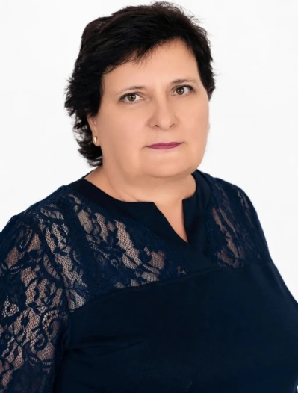 | Матвеенко Лена Валикоевна 07.11.1971
Занимаемая должность | учитель, классный руководитель
Стаж | 35
Образование с указанием наименования направления подготовки и (или) специальности, в том числе научной, и квалификации | высшее/ Тобольский ГПИ/химия и биология
Категория | высшая
Преподаваемый предмет | физика, химия, биология (ООО)
Курсовая переподготовка | современная концепция преподования физики в общеобразовательной организации Волгоградский государственный социально - педагогический университет 31 октября 2025г  Азов "Содержание и методика преподования химии в условиях реализации требований обновлённых ФГОС и ФОП 08.марта 2025г  реалезация требований обновленных ФГОС ООО, ФГОС СОО в работе учителя (биологии)** ИПКА и ПРО 12.12.2025г
Ученая степень звание | нет

 | Курипчекно Светлана Викторовна 09.09.1990
Занимаемая должность | учитель начальных классов
Стаж | 7
Образование с указанием наименования направления подготовки и (или) специальности, в том числе научной, и квалификации | средне-специальное / учитель физической культуры
Категория | соответсвует заниимаемой должности
Преподаваемый предмет | 3 класс
Курсовая переподготовка | ноябрь 2026
Ученая степень звание | нет

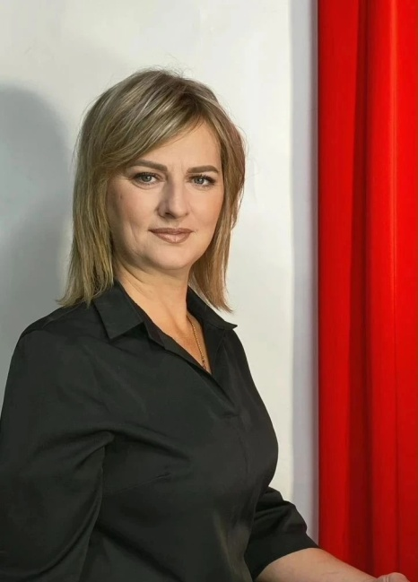 | Скрыльникова Елена Владимировна 30.08.1979
Занимаемая должность | учитель, классный руководитель
Стаж | 28
Образование с указанием наименования направления подготовки и (или) специальности, в том числе научной, и квалификации | высшее /Луганский государственный педагогический университет/ учитель русского языка и литературы
Категория | высшее
Преподаваемый предмет | русский язык (ООО)
Курсовая переподготовка | Содержание и методика преподавания русского языка и литературы в условиях реализации требований обновленных ФГОС и ФОП 2025.г
Ученая степень звание | нет

